**工作量分析报告**

为了了解组员在项目需求阶段实际工作量以及各子阶段所花时间，以便在接下来的工作中改善项目组人员分配，提高工作效率，合理利用人力成本，特此进行如下工作量分析报告。

通过对MS Project中数据进行汇总，对各组员实际工作总时间进行分析。

|  |  |  |  |
| --- | --- | --- | --- |
| 鲍力 | 解刚 | 李苓 | 郑思文 |
| 169h | 171h | 167h | 170h |

由上表可知，组员实际工作量每人根据分工不同以及工作效率等原因存在细微的差别。

对需求阶段各子阶段实际所花时间与计划时间汇总分析如下。

|  |  |  |
| --- | --- | --- |
| **项目阶段名称** | 实际用时(/人时) | 计划用时(/人时) |
| 确定开源软件 | 21 | 13 |
| 资料查找 | 12 | 12 |
| MapReduce模块研究 | 60 | 60 |
| RUCM需求建模 | 45 | 45 |
| 需求报告撰写 | 15 | 15 |
| 评审 | 6 | 6 |
| 课后完善 | 6 | 6 |
| 需求整理 | 4 | 4 |

根据上表可以了解到在项目开始阶段也就是确定开源软件阶段实际用时大大超过了计划用时，可能原因是指定项目初步计划时，对项目计划的具体实施没有落实，随着项目进行，通过按照项目计划进行严格地控制，达到了计划要求。

本次实验各阶段比重分析

数据来源：mpp文件

数据处理：将mpp中阶段合并划分为调研阶段、需求阶段和测试阶段。考察各阶段

所花时间对比。

数据可视化：如图3-1 。

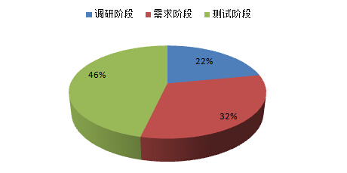

数据分析：从各阶段比例图可以容易发现，本次实验测试阶段花了将近50%时间，

回顾本次实验，在测试阶段由于要开始动手实践（包括搭建测试环境，设计测试用例以

及编写测试脚本），并且在测试过程中发现需求阶段存在的一些问题，所以导致部分测

试要抛开需求阶段提供的依据，使得时间开销增大。本组认为如果需求阶段可以适当花

费更多的时间，把需求做的更加细致准确的话，测试阶段有了可靠的依据，会大大降低

测试阶段的时间开销。

本次实验各阶段产出物分析

数据来源：github提交历史文件

数据处理：将mpp中阶段合并划分为调研阶段、需求阶段和测试阶段。考察各阶段

提交至github的文档报告、工程文件、代码文件总数。

数据可视化：如图4-1.

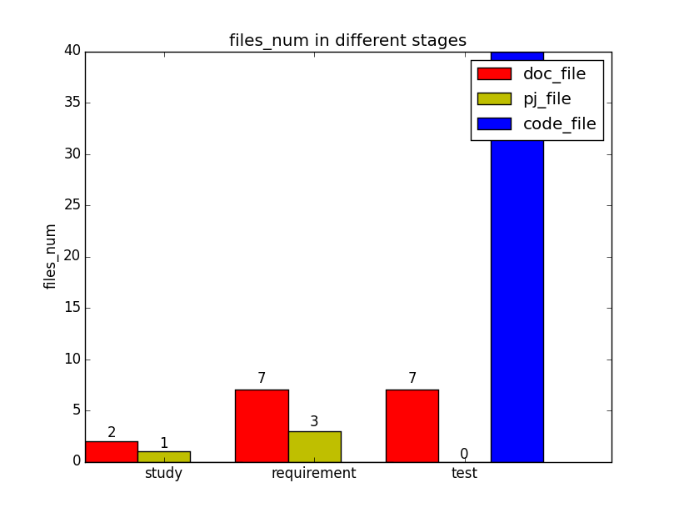

图4-1

数据分析：由图4-1可知，调研阶段产出物为文档报告及工程文件，这里的工程文件为mpp文件；需求阶段产出物为文档报告及工程文件，这里的工程文件包括模型文件和mpp文件；测试阶段产出物为文档报告和代码文件，代码文件即为测试脚本文件。由此数据可知，本次实验工作量主要集中在需求、测试阶段，其中需求阶段主要工作为撰写文档报告及模型文件，测试阶段主要工作为撰写文档报告及编写测试脚本。